СОБРАНИЕ ПРЕДСТАВИТЕЛЕЙ СУСУМАНСКОГО ГОРОДСКОГО ОКРУГА

РЕШЕНИЕ
От 06.11.2015г. № 29
г. Сусуман

Об утверждении структуры администрации
Сусуманского городского округа

В соответствии с пунктом 8 статьи 37 Федерального закона Российской Федерации от 06.10.2003г. № 131-ФЗ «Об общих принципах организации местного самоуправления в Российской Федерации» Собрание представителей Сусуманского городского округа
РЕШИЛО:
1. Утвердить структуру Администрации Сусуманского городского округа согласно приложению .
2. Настоящее решение вступает в силу с 01 января 2016 года.

И.о главы Сусуманского городского округа 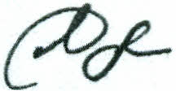 А.М.Куршев

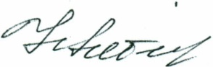
Председатель Собрания представителей
Сусуманского городского округа Н.Р.Лебедева

